
中华人民共和国国家计量检定规程
JJG××××-202×

标准表法压缩氢气加气机检定装置
Master Meter Method Verification Facilities of Compressed Hydrogen Dispensers
（征求意见稿）

××××-××-××发布 ××××-××-××实施
国家市场监督管理总局发 布

标准表法压缩氢气
加气机检定装置
JJG ××××—202×
Master Meter Method
Verification Facilities of Compressed
Hydrogen Dispensers

归 口 单 位：全国流量计量技术委员会
主要起草单位：
参加起草单位：

本规程委托全国流量计量技术委员会负责解释

本规程主要起草人：
参加起草人：

目录
引言 II
1 范围 1
2 引用文件 1
3 术语和计量单位 1
3.1 术语 1
3.2 计量单位 2
4 概述 2
4.1 用途和工作原理 2
4.2 组成 2
5 计量性能要求 3
5.1 最大允许误差 3
5.2 重复性 3
6 通用技术要求 3
6.1 铭牌和标识 3
6.2 流量范围 3
6.3 压力范围 3
6.4 最小质量变量 4
6.5 密封性 4
7 计量器具控制 4
7.1 检定条件 4
7.2 检定项目及检定方法 5
7.3 检定结果处理 8
7.4 检定周期 8
附录A 检定证书/检定结果通知书内页参考格式 9
附录B 检定记录参考格式 10

引言
JJF 1001《通用计量术语及定义》、JJF 1002《国家计量检定规程编写规则》、JJF 1004《流量计量名词术语及定义》和JJF 1059.1《测量不确定度评定与表示》共同构成支撑本规程的基础性文件。
本规程参考了国际建议OIML R139：2018《车用压缩气体燃料测量系统》（Compressed gaseous fuel measuring systems for vehicles）、SAE J2601-2016《轻型气态氢能车辆用燃料加注协议》（Fueling Protocols for Light Duty Gaseous Hydrogen Surface Vehicles）、JJF 1583-2016《标准表法压缩天然气加气机检定装置校准规范》、JJG 643-2024《标准表法流量标准装置》、GB 50156-2021《汽车加油加气加氢站技术标准》、GB 50516-2021《加氢站技术规范》、GB/T 31138-2022《加氢机》、GB/T 31139-2014《移动式加氢设施安全技术规范》、GB/T 43674-2024《加氢站通用要求》的相关内容，主要计量技术指标与国际建议一致，同时结合我国标准表法压缩氢气加气机检定装置的生产、使用和检定情况制定。
本规程为首次发布。

标准表法压缩氢气加气机检定装置检定规程

1 范围
本规程适用于氢气流量范围≤7.2 kg/min的标准表法压缩氢气加气机检定装置（以下简称：检定装置）的首次检定、后续检定和使用中检查。
氢气流量范围＞7.2 kg/min的标准表法压缩氢气加气机检定装置的检定、校准或测试可参照本规程。

2 引用文件
本规程引用了下列文件：
JJG 643 标准表法流量标准装置
JJF 1240 临界流（文丘里）喷嘴法气体流量标准装置
GB 50156 汽车加油加气加氢站技术标准
GB 50516 加氢站技术规范
GB/T 31138 加氢机
GB/T 31139 移动式加氢设施安全技术规范
凡是注日期的引用文件，仅注日期的版本适用于本规程；凡是不注日期的引用文件，其最新版本（包括所有的修改单）适用于本规程。

3 术语和计量单位

3.1 术语
本规程除引用JJF 1001和JJF 1004规定的术语和定义之外，还使用下列术语及定义。

3.1.1 压缩氢气加气机 compressed hydrogen dispensers
简称加氢机，为氢能汽车、氢能有轨电车、氢能飞行器、氢能工程车辆、氢能发电装置等提供氢气充装服务，并带有控制、计量和计价等功能的专用设备。为氢气长管拖车、氢气管束集装箱等提供氢气充装及卸车服务，采用非通讯加氢模式并带有计量或计价功能的加氢柱和卸氢柱，为简化型的加氢机。

3.1.2 标准表法压缩氢气加气机检定装置 Master Meter Method Verification Facility of Compressed Hydrogen Dispensers
简称检定装置，用比较的方法确定被检加氢机计量性能的标准表法原理的流量标准装置。
注：加氢柱和卸氢柱为简化型的加氢机，公称工作压力为20 MPa。

3.1.3 最小质量变量minimum quality variable
检定装置显示质量的最小变化量。

3.2 计量单位
计量单位采用国家法定计量单位，单位名称和符号应满足表1的要求。
表1 计量单位
序号 | 量的名称 | 单位名称 | 单位符号
1 | 质量 | 千克 | kg
2 | 流量 | 千克每分钟 | kg/min
3 | 压力 | 千帕[斯卡]、兆帕[斯卡] | kPa、MPa
4 | 温度 | 摄氏度 | ℃
注：用于贸易结算的质量单位为千克（kg），付费金额单位为元（人民币）。

4 概述

4.1 用途和工作原理
标准表法压缩氢气加气机检定装置是测量封闭管道内流量的量值传递标准，可用于压缩氢气加气机的检定、校准和测试。
检定装置基于JJG 643中的标准表法流量标准装置的工作原理。检定装置基于流体连续流原理，以标准表（科里奥利质量流量计）为主标准器，氢气在相同时间间隔内连续通过被检加氢机和检定装置进入储氢容器，同步采集通过加氢机显示的累积质量值和检定装置的累积质量标准值，得到被检加氢机的示值误差，用比较的方法确定被检加氢机的计量性能。

4.2 组成
检定装置一般由标准表（科里奥利质量流量计）、加氢枪、加氢软管、压力仪表、电气系统、数据采集系统、红外通信中继器（选用）等组成，图1为检定装置典型组成图。
注：公称工作压力为70 MPa的检定装置配置红外通信中继器。
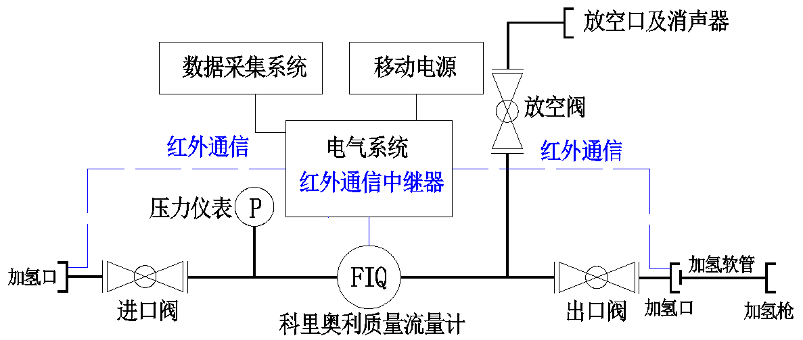
图1 检定装置典型组成图

5 计量性能要求

5.1 最大允许误差
检定装置的最大允许误差为±0.66%。

5.2 重复性
检定装置的重复性应不超过0.22%。

6 通用技术要求

6.1 铭牌和标识
6.1.1 检定装置的铭牌应在明显位置，所有标记应清晰，持久可辨。
6.1.2 检定装置的铭牌一般标识以下信息：
1）产品名称；
2）制造商名称；
3）型号规格；
4）流量范围；
5）公称工作压力；
6）电源电压；
7）最大允许误差；
8）出厂编号；
9）制造日期。

6.2 流量范围
检定装置的氢气流量范围上限值为7.2 kg/min，量程比不小于10:1。

6.3 压力范围
6.3.1 依据加氢机及简化型的加氢机的压力范围，检定装置的公称工作压力可为20 MPa、35 MPa、50 MPa和70 MPa。
6.3.2 相应公称工作压力的检定装置，可以设计为也适用于较低公称工作压力的加氢机的检定。

6.4 最小质量变量
检定装置可显示的最小质量变量不超过0.001 kg。

6.5 密封性
检定装置检定时，检定装置及连接管路系统，应无泄漏。

7 计量器具控制
计量器具控制包括检定装置的首次检定、后续检定和使用中检查。

7.1 检定条件

7.1.1 环境条件
1）环境温度：（-25～45）℃。
2）相对湿度：（20～95）%。
3）大气压力：（70～110）kPa。
4）其它影响量：电源、振动、大气中水汽凝结、气流及磁场等其它影响量不应对检定结果产生显著影响。

7.1.2 检定使用的标准器
检定装置可采用质量法气体流量标准装置（以下简称：质量法气体装置）进行检定；也可依据JJG 643标准表法流量标准装置、JJF 1240 临界流（文丘里）喷嘴法气体流量标准装置的规定，采用其他类型的气体流量标准装置进行检定。本规程以质量法气体装置为例进行规定。
质量法气体装置的主要配套设备见表2。
表2 质量法气体装置的主要配套设备
设备名称 | 主要技术指标 | 用途
电子天平 | 准确度等级为级，检定分度值不大于1 g | 测量检定介质质量
称量容器 | 移动式储气容器，容积应不小于被检检定装置1 min的充装量，并取得定期检验报告 | 储存检定介质
压力仪表 | 准确度等级不低于0.5级 | 监测检定介质压力
温度仪表 | 准确度等级不低于1.0级 | 监测检定介质温度
砝码 | 准确度等级不低于F₂等级 | 核查电子天平

7.1.3 检定介质
1）检定用气体介质应清洁、无污染、无毒、无害，可以为氢气、氮气、空气或其他气体。当以氢气为检定介质时，检定过程中的安全防护等措施应符合GB 50156和 GB 50156、GB/T 31138和GB/T 31139的要求。
2）检定介质压力应不超过检定装置的公称工作压力。

7.2 检定项目及检定方法

7.2.1 检定项目
首次检定、后续检定、使用中检查的项目见表3。
表3 检定项目表
检定项目 |  | 首次检定 | 后续检定 | 使用中检查
铭牌和标识 |  | ＋ | ＋ | ＋
流量范围 |  | ＋ | ＋ | -
最小质量变量 |  | ＋ | ＋ | -
密封性 |  | ＋ | ＋ | ＋
计量性能 | 示值误差 | ＋ | ＋ | -
计量性能 | 重复性 | ＋ | ＋ | -
注：“＋”表示需检定或检查；“－”表示不需检定或检查。

7.2.2 外观及资料检查
用目测方法进行标准表法流量标准装置的铭牌和标识、流量范围、压力范围和最小质量变量检查，其结果应符合6.1~6.4条要求。

7.2.3 检定前准备
1）将检定装置良好接地，通电预热时间不少于30 min。
2）检定人员应穿戴防静电服和防静电鞋，检定前消除静电。

7.2.4 密封性试验
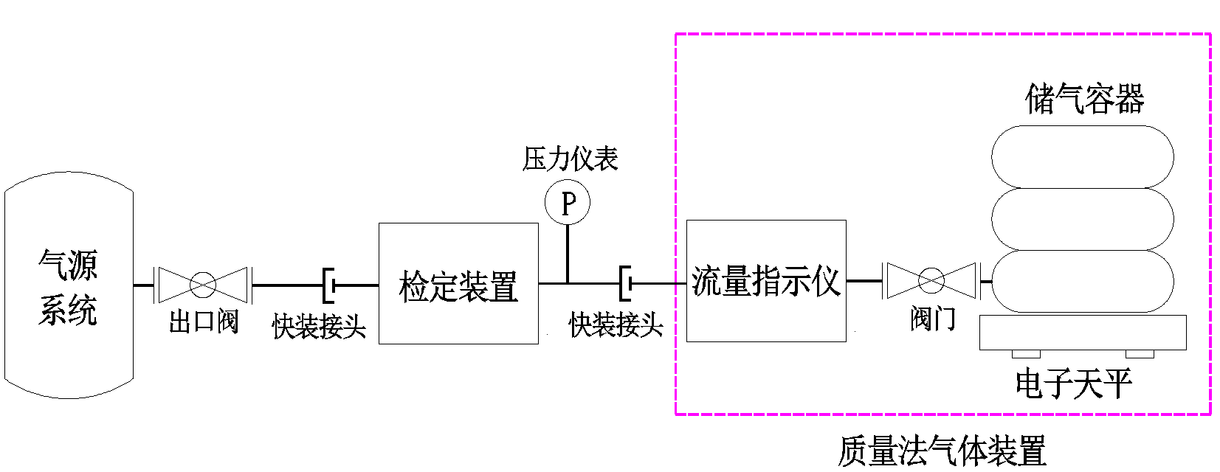
图2 检定装置检定原理图
1）将检定装置与气源系统以及质量法气体装置按图2所示连接。
2）关闭储气容器前端的阀门，开启检定装置前端的出口阀，检定介质充满整个管路系统。
3）观察压力值，当显示的压力值达到检定要求的压力范围时，保持储气容器前端的阀门为关闭状态，关闭检定装置前端的出口阀。
4）观察压力是否变化，同时保持此压力10 min，压力值变化应不超过0.1 MPa，用检漏液或泄漏检测仪检查管路系统各连接处，应无泄漏。

7.2.5 计量性能试验
7.2.5.1 检定流量点
依据检定装置的公称工作压力分为R（1）~R（2）两个流量区，在每个流量区各选择一个流量点进行检定，每个流量点的检定次数不少于3次，检定时单次测量持续时间不少于1 min。各流量区的管路系统压力范围及检定所需最小质量见表4。
表4 各流量区的管路系统压力范围及检定所需最小质量
公称工作压力 | 流量区 | 管路系统初始压力范围/MPa | 管路系统终止压力范围/MPa | 检定所需最小质量/kg
20 MPa | R（1） | 2~10 | 15~20 | ≥1.5
20 MPa | R（2） | 10~15 | 15~20 | ≥1.0
35 MPa | R（1） | 2~10 | 20~35 | ≥1.5
35 MPa | R（2） | 10~15 | 20~35 | ≥1.0
50 MPa | R（1） | 2~10 | 20~50 | ≥1.5
50 MPa | R（2） | 10~15 | 20~50 | ≥1.0
70 MPa | R（1） | 2~10 | 20~70 | ≥1.5
70 MPa | R（2） | 10~15 | 20~70 | ≥1.0
7.2.5.2 检定步骤
1）电子天平放置在坚硬的平面上，位置调至水平，通电预热时间不少于30 min。根据检定需求清除储气容器表面的霜或水，将储气容器平稳放置在电子天平上，将电子天平示值归零，使用充入储气容器气体的累积质量对应的标准砝码核查电子天平，检验在要求的称量值内，电子天平是否满足检定要求。需要时首先清除储气容器表面的霜或水，将储气容器平稳放置在电子天平上，再将电子天平示值归零，检定装置连接到质量法气体装置，选择或调整气源系统的压力范围，使试验管路系统的压力达到检定要求的压力范围，再将检定装置的累积流量值归零。
2）检定装置与质量法气体装置按图2所示连接，通打开储气容器前端的阀门开始气体充装，充装过程中应注意检查管路系统是否有泄漏，同时观察流量指示仪示值，在满足检定所需最小质量和单次测量持续时间时，停止气体充装，关闭储气容器前端的阀门，然后断开快装接头。
3）记录通过检定装置的累积质量。
4）记录电子天平示值，计算充入储气容器的累积质量标准值。
5）按照公式（1）计算检定装置的累积质量示值误差。
$E_{\text{ij}}=\frac{(m_{Z})_{\text{ij}}-(m_{B})_{\text{ij}}}{(m_{B})_{\text{ij}}}×100\%$ （1）
式中：$(m_{Z})_{\text{ij}}$——$i$流量区第$j$次检定时检定装置的累积质量，kg；
$(m_{B})_{\text{ij}}$——$i$流量区第$j$次检定时质量法气体装置的累积质量标准值，kg；
$E_{\text{ij}}$——检定装置在$i$流量区第$j$次检定的累积质量示值误差，%。
6）根据检定需求，排放充入储气容器的气体。
7）按照各流量区要求的检定次数，重复以上步骤（1）到（6）。
7.2.5.3 示值误差
1）检定装置在各流量区累积质量示值误差的平均值作为检定装置在对应流量区的累积质量示值误差，见公式（2）。
${\overline{E}}_{i}=\frac{\sum_{j=1}^{n}{E_{\text{ij}}}}{n}$ （2）
式中：${\overline{E}}_{i}$——$i$流量区检定装置累积质量示值误差的平均值，%；
$n$——检定次数，$n=3$。
2）检定装置在各流量区绝对值为最大值的累积质量示值误差作为检定装置的累积质量示值误差$E$。
7.2.5.4 重复性
1）检定装置累积质量示值误差在各流量区的重复性采用公式（3）计算：
${\left(E_{r}\right)}_{i}=\frac{E_{imax}-E_{imin}}{d_{n}}$ （3）
式中：$E_{imax}$——为流量区中检定时累积质量示值误差的最大值，%；
$E_{imin}$——为流量区中检定时累积质量示值误差的最小值，%；
$d_{n}$——极差系数（当检定次数为3时，$d_{n}$=1.69）；
${\left(E_{r}\right)}_{i}$——流量区检定时累积质量示值误差的重复性，%。
2）检定装置在各流量区累积质量重复性的最大值作为检定装置累积质量的重复性。

7.3 检定结果处理
检定合格的检定装置，出具检定证书。检定不合格的检定装置，发给检定结果通知书，并注明不合格项目。

7.4 检定周期
检定装置的检定周期一般不超过1年。

附录A 检定证书/检定结果通知书内页参考格式
A.1 检定证书内页参考格式
A.1.1 检定证书内页格式式样
证书编号：××××××
检定机构授权说明
检定环境条件及地点
环境温度 | ℃ | 检定地点
相对湿度 | % | 大气压力 | kPa |  | 检定介质
检定使用的计量标准装置
名称 | 测量范围 | 不确定度/准确度等级/最大允许误差 |  | 计量标准证书编号 |  | 有效期至
检定使用的标准器
名称 | 测量范围 | 不确定度/准确度等级/最大允许误差 |  | 标准器检定/校准证书编号 |  | 有效期至
检定技术依据 |  | JJG××××—20××《标准表法压缩氢气加气机检定装置》
第×页 共×页
A.1.2 检定项目及结果
序号 | 检定项目 | 检定结果
1 | 铭牌和标识
2 | 流量范围
3 | 压力范围
4 | 最小质量变量
5 | 密封性
6 | 示值误差
7 | 重复性
检定结论：
A.2 检定结果通知书内页参考格式
检定结果通知书内页参考格式参照以上内容，需指明不合格项目，检定结论为不合格。

附录B 检定记录参考格式
检定记录参考格式
